数据结构实验报告
姓名 | 巨棕全 | 学号 | 2018217702 | 专业班级 | 计科18-2班
指导教师 | 张先宜 | 实验时间 |  | 实验地点

（实验名称）

- 实验目标
熟练掌握线性表的链式存储结构。
熟练掌握单链表的有关算法设计。
根据具体问题的需要，设计出合理的表示数据的链式存储结构，并设计相关算法。
- 实验内容和要求
本次实验中的链表结构指带头结点的单链表；
单链表结构和运算定义，算法的实现以库文件方式实现，不得在测试主程序中直接实现；
比如存储、算法实现放入文件：linkedList.h
实验程序有较好可读性，各运算和变量的命名直观易懂，符合软件工程要求；
程序有适当的注释。
<1>尾插法创建单链表，打印创建结果。
<2>头插法创建单链表，打印创建结果。
<3>销毁单链表。
<4>求链表长度。
<5>求单链表中第i个元素（函数），若不存在，报错。
<6>在第i个结点前插入值为x的结点。
<7>链表中查找元素值为x的结点，成功返回结点指针，失败报错。
<8>删除单链表中第i个元素结点。
<9>在一个递增有序的单链表L中插入一个值为x的元素，并保持其递增有序特性。
<10>将单链表Ｌ中的奇数项和偶数项结点分解开（元素值为奇数、偶数），分别放入新的单链表中，然后原表和新表元素同时输出到屏幕上，以便对照求解结果。
<11>求两个递增有序单链表L1和L2中的公共元素，放入新的单链表L3中。
<12>删除递增有序单链表中的重复元素，要求时间性能最好。
<13>递增有序单链表L1、L2，不申请新结点，利用原表结点对2表进行合并，并使得合并后成为一个集合，合并后用L1的头结点作为头结点，删除L2的头结点，要求时间性能最好。

- 数据结构设计

typedef struct Node
{
mytype date;
struct Node* next;
}Node;
void initList(Node** head)(初始化头指针）
void Travel(Node* head)（遍历）
<1>尾插
Node* Tail_Creat_list()
<2>头插
Node* Head_Creat_list()
<3>销毁
void DestoryList(Node** head)
<4>求链表长度
int Len_List(Node* head)
<5>查找指定元素位置
int Find_Index(Node* head,int i)
<6>插入元素到指定位置
int Insert(Node* head)
<7>查找指定元素结点
Node* Find_element(Node* head,mytype x)
<8>删除元素
Delet(Node* head)
<9>递增数列插入元素
Int SeqLinkListInsert(Node* head)
<10>将链表分为奇数链表与偶数链表
void SplitList(Node* head,Node** A,Node** B)
<11>两个递增有序数列的集合
Node* AddCommonToList(Node* list1,Node* list2)
<12>删除递增有序链表重复元素
void DeletR(Node* head)
<13>合并递增有序链表
int UnitList(Node** lsa,Node* lsb)
- 算法设计
<1>-<8>均为书上的代码，<9>循环遍历链表，当链表元素大于插入元素或链表为空时，结束循环，此时插入该元素。<10>循环链表，判断元素奇偶，将奇数放入A链表，将偶数放入B链表,链表为空时结束循环。<11>遍历链表，当两个链表都不为空时，循环，若A链表元素>B链表元素，B++，反之A++，当A中节点与B相等时，放入链表C中，同时++。<12>遍历链表，链表结点小于后一个结点时，结点++，否则删除节点，在遍历下一个结点，链表为空时，循环结束。<13>遍历链表，当两个链表都不为空时，循环，若A链表元素>B链表元素，B中结点元素放入C，B++，反之A中结点元素放入C,A++。
- 运行和测试
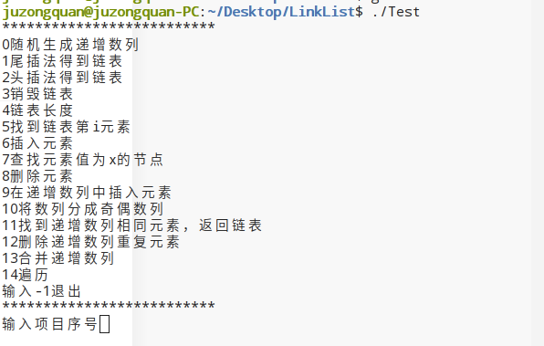
<1>
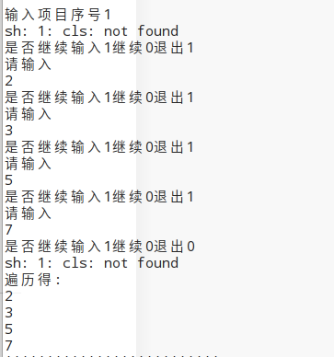

<2>
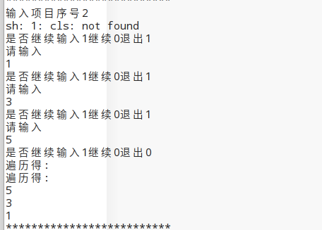
<3>
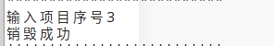
<4>
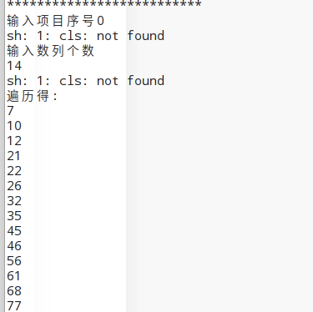
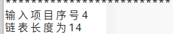
<5>
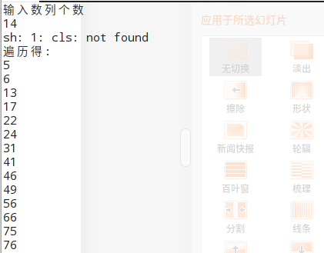
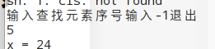
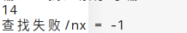

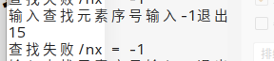

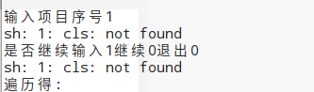
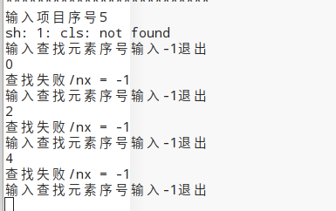
<6>
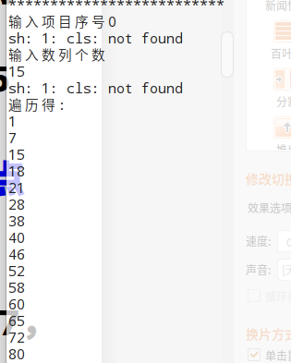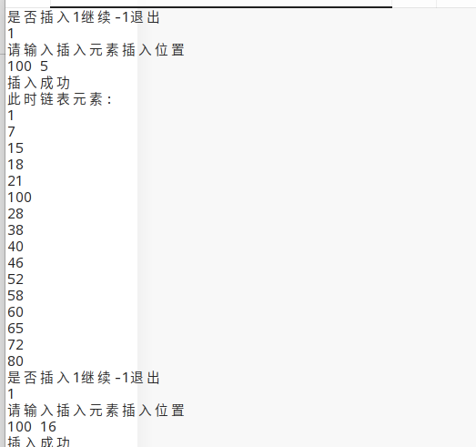

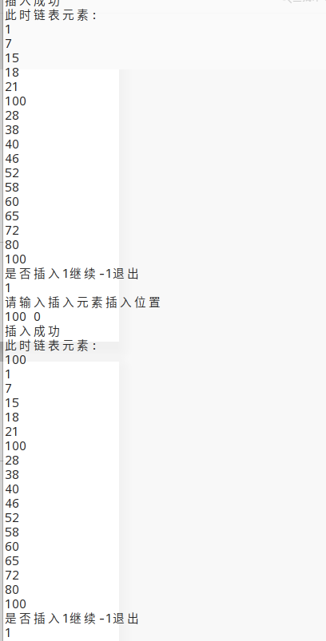
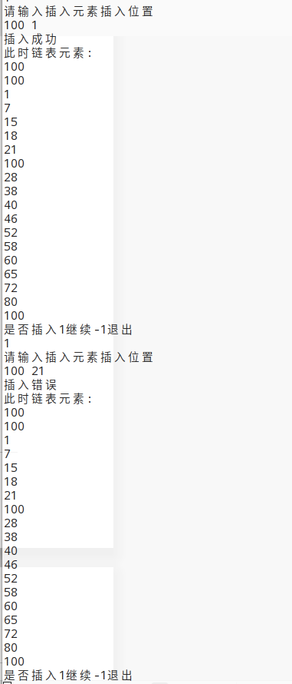
<7>
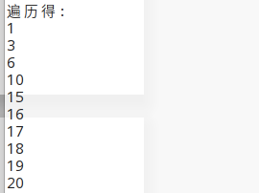
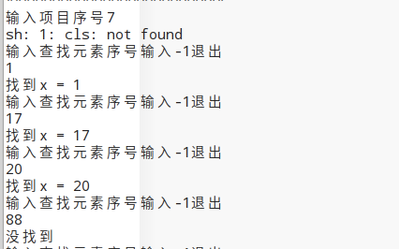
<8>
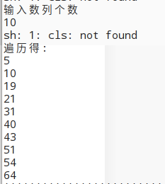
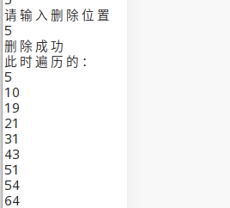
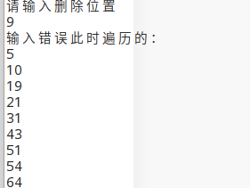
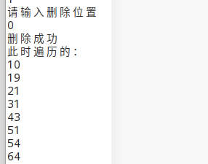

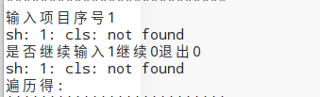
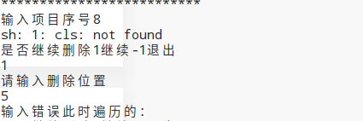
<9>
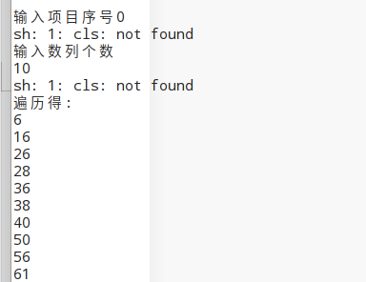

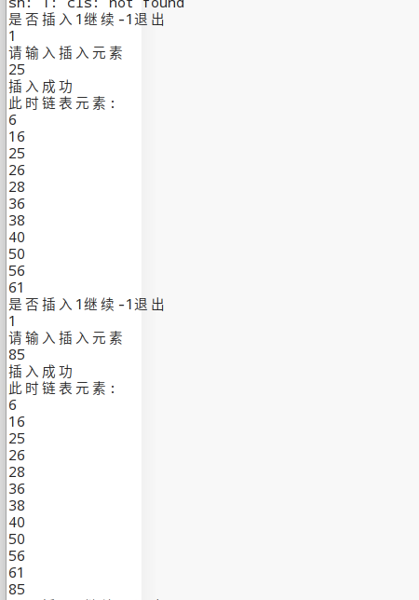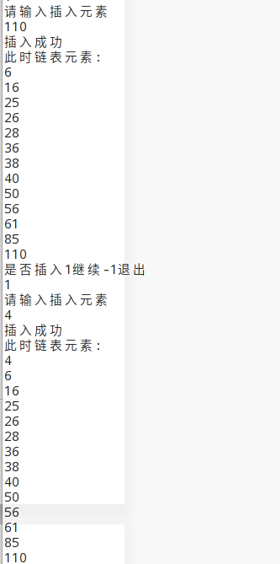

<10>
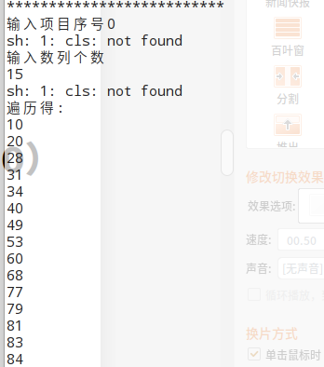
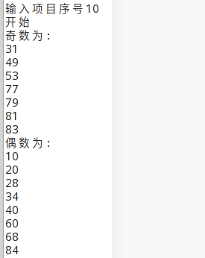
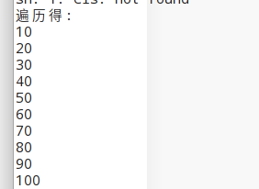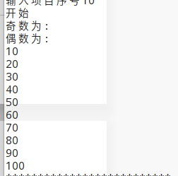
<11>
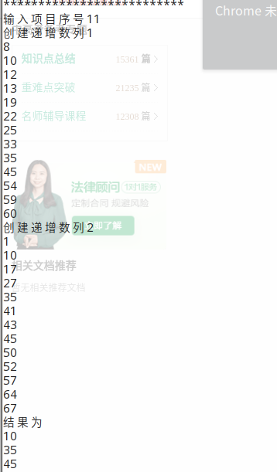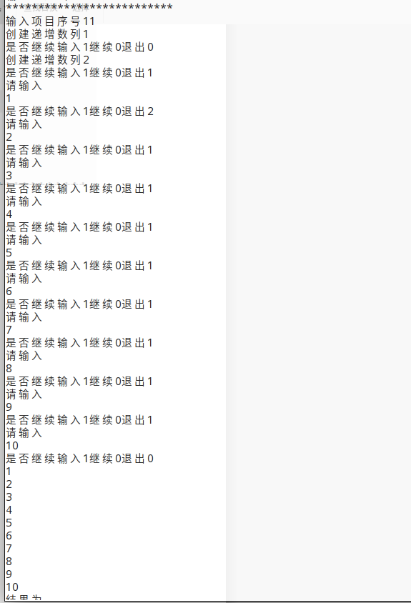
<12>
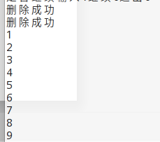
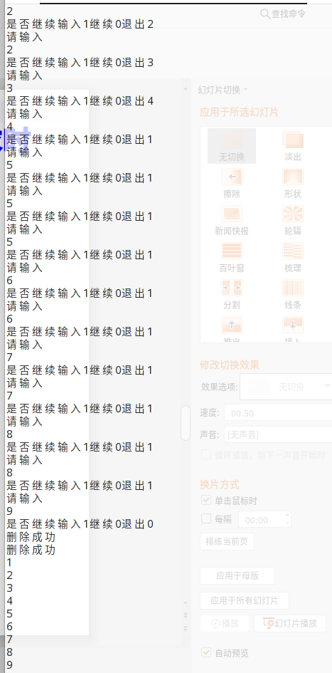
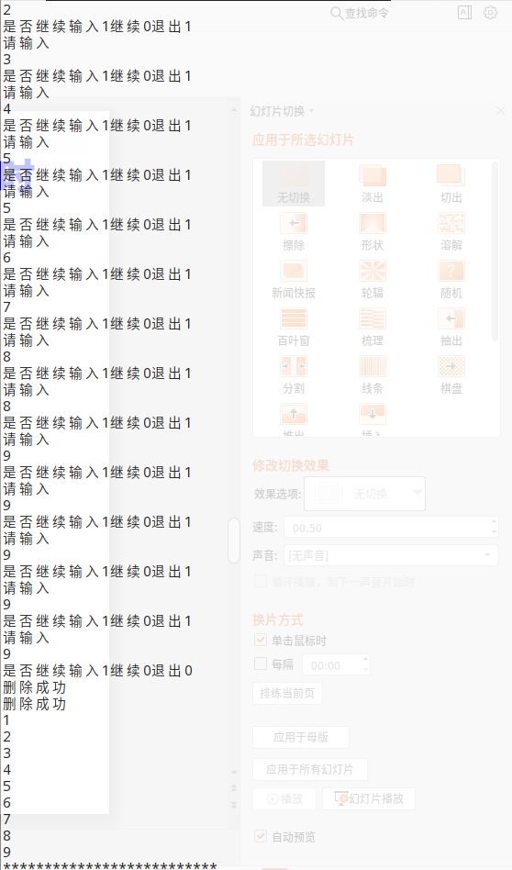
<13>
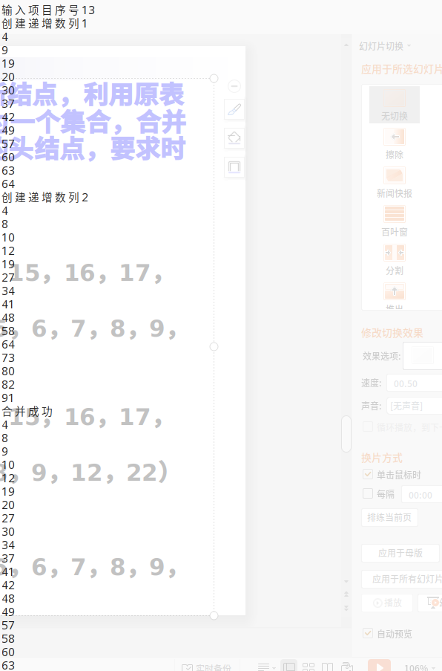
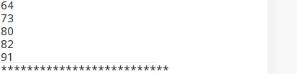
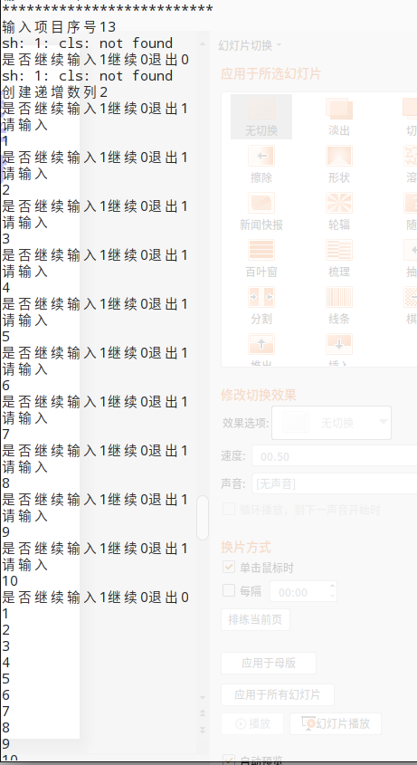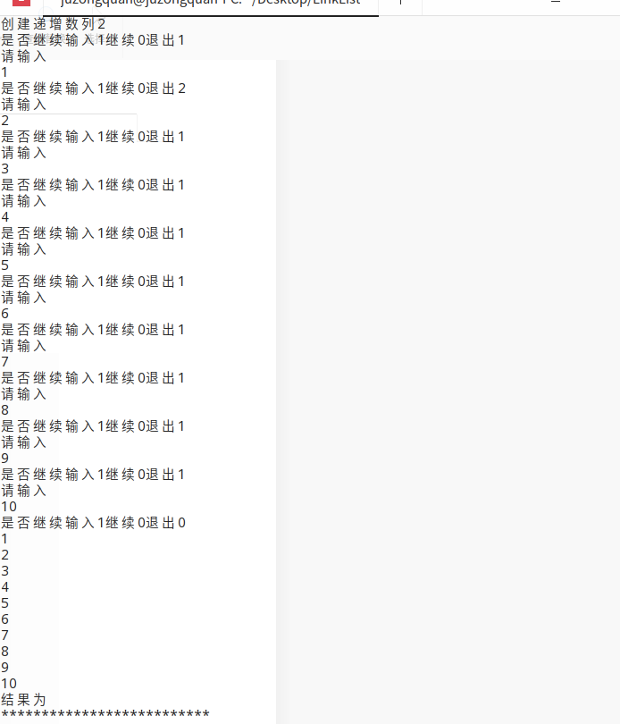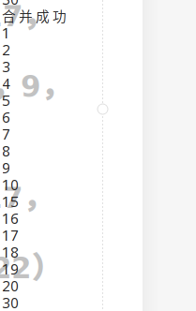

- 总结和心得
- 本次实验吸收了上次实验的教训，做好将每个指针都初始化，因此程序崩溃次数变少了，但有些题自己存在逻辑错误，但却以为是结构错误，例如第11题在两链表结点元素相等时，仅仅使新链表插入新结点，却忘了改变原来两个链表的指针，导致程序进入死循环，最终崩溃。
- 在代码排版方面与输出格式方面，自己还有很大的不足，例如在输入链表是每输入一个元素，就询问一次，有极大的不方便性，以及在遍历过程中换行太过频繁，导致不美观，这都是应该引起重视的地方
- 学习过程中，只是听课是远远不够的，要勤动手，多敲代码，才能把知识更好地掌握在自己的手中，自己亲身经历过，才知道每一行代码的来之不易，才会有更多的体会以及灵感！
[7. 附录]
（源代码清单。纸质报告不做要求。电子报告，可直接附源文件，删除编译生成的所有文件）

